Тема: Класс Паукообразные. Паук – крестовик.

Класс: 8.
Цели:
1) образовательные – изучить особенности внешнего, внутреннего строения и размножения паука - крестовика;
2) развивающие – развить умение обобщать полученные знания, проводить анализ, синтез, сравнения, делать необходимые выводы, продолжить формирование умения работать с учебным пособием и наглядным материалом;
3) воспитательные – воспитывать бережное отношение к представителям паукообразных.
Тип урока : комбинированный.
Методы обучения: словесные, наглядные, частично–поисковые, объяснительно - иллюстративные.
Оборудование: таблица «Паукообразные», карточки, тесты на листах, компьютер, мультимедийное устройство, презентация, видеофрагменты «Размножение паука», «Плетение паутины пауком».
Структурные элементы урока:
1. Организационный этап.
2. Проверка домашнего задания.
3. Целемотивационный этап. Актуализация знаний и умений учащихся.
4. Изучение нового материала.
5. Физкультминутка
6. Закрепление изученного материала.
7. Контроль и самоконтроль.
8. Коррекция.
9. Информация о домашнем задании.
10. Подведение итогов урока.
11. Рефлексия.

Ход урока:
- Организационный момент.
Приветствие, проверка отсутствующих на уроке, учебных принадлежностей у учащихся.
Кто в классе дежурный? Назовите отсутствующих?
- Проверка домашнего задания.
Фронтальная беседа с учащимися.
Разминка
- Рак дышит жабрами (Да).
- Рак ведет дневной образ жизни (Нет).
- Тело рака состоит из двух отделов (Да).
- У рака простые глаза (Нет).
- Раки – растительноядные (Нет).
- Рак всегда передвигается, пятясь назад (Нет).
- Для рака характерна регенерация клешней (Да).
- С помощью ходильных ног рак передвигается по дну (Да).
- Кровеносная система рака незамкнутая (Да).
- Подвижность глаз рака возмещает ему неподвижность головы (Да).
- Раки являются «санитарами» водоемов (Да).
- Рак ногочелюстями захватывает пищу и отправляет ее в рот (Да).
- Брюшко рака состоит из 10-и члеников (Нет).
- Клешни – это органы защиты, нападения, захвата пищи (Да).
- Кровь у рака красная (Нет).
- Самки рака откладывают зимой яйца (Да).
- Живут раки до 50 лет (Нет)

Индивидуальная работа по дифференцированным карточкам (4 человека).

Карточка № 1
Тест по теме «Класс Ракообразные». (9 баллов)
1. Ракообразные – это:
А. наземные животные
Б. преимущественно водные животные
В. животные, способные к полету
Г. животные, обитающие только в пресных водоемах.
2. К представителям ракообразных относят:
А. дафнию В. большого прудовика
Б. креветку Г. мокрицу.
3. Для рака характерна линька, которая представляет собой:
А. разрушения красящих веществ при варке рака
Б. смена наружных покровов у животного
В. передвижение «задом наперед»
Г. удаление непереваренных остатков пищи.
4. Органы чувств помогают ракообразным:
А. находить добычу В. уходить от опасности
Б. переваривать пищу Г. удалять вредные продукты обмена.
5. Ракообразные приспособлены к жизни в воде:
А. дышат при помощи жабр
Б. дышат при помощи легких
В. брюшко заканчивается хвостовым плавником
Г. тело защищено хитиновым покровом.
6. Органом защиты у речного рака служат:
А. глаза В. клешни
Б. брюшные ноги Г. длинные усики.

7. В пресных водоемах пищей малькам рыб служат:
А. мокрицы В. креветки
Б. дафнии Г. циклопы.
8. Органами выделения рака являются:
А. почки Б. анальное отверстие
В. зеленые железы Г. кишечник.
9. Органам чувств речного рака относят:
А. органы зрения В. органы дыхания
Б. органы осязания Г. органы слуха.
Карточка № 2
По теме «Класс Ракообразные»
Карточка-задание. (10 баллов)
Закончите предложения. (8 баллов)
- Три пары конечностей, которые составляют ротовой аппарат ракообразных____________________________________________________
- Выделительные железы ракообразных_______________________________
- Тип кровеносной системы ракообразных_____________________________
- Рак, который прячется в раковине моллюска__________________________
- Второй отдел желудка рака________________________________________
- Первый отдел желудка рака________________________________________
- Крупный морской рак с усами______________________________________
- Роль, которую выполняет панцирь ракообразных______________________
Ответьте на вопрос (2 балла)
- С чем связано снижение численности речных раков в водоемах?
Карточка №3
По теме «Класс Ракообразные»
Карточка-задание. (10 баллов)
Закончите предложения. (8 баллов)
- Мелкие морские раки - продукт питания человека__________________
Крупный морской рак с клешнями__________________________________
2. Отряд крупных морских ракообразных____________________________
3. Чем представлены покровы тела ракообразных_____________________
4. Кровь рака____________________________________________________
5. Мелкие рачки - корм для многих животных________________________
6. Хватательные конечности рака___________________________________
7. На что поделено тело членистоногих______________________________
8. Сложные фасеточные глаза, сидящие на ___________________________
Ответьте на вопрос (2 балла)
- Какие ракообразные являются объектами промысла? (2 балла)
Карточка №4
По теме «Класс Ракообразные», «Разнообразие и значение ракообразных»
Карточка-задание. (6 баллов)
- Обозначьте, какие органы, и системы органов изображены на рисунке? Расшифруйте обозначения. (4 балла)

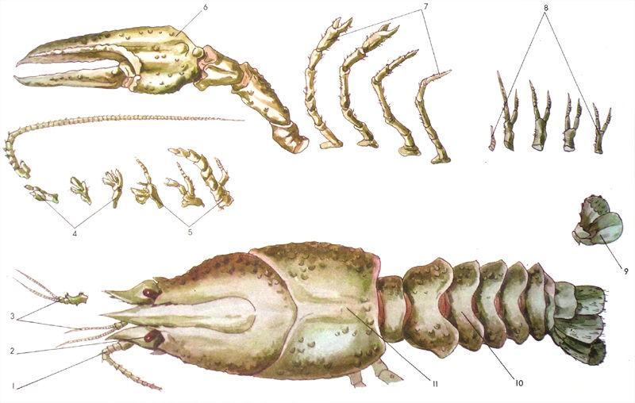

- Расположите из вариантов, в правильной последовательности отделы пищеварительной системы рака. (2 балла)
Клешни - ротовой аппарат – ногочелюсти - ротовое отверстие - глотка- пищевод - желудок – кишечник - анальное отверстие.

- Ответ у доски:
- Строение дафнии и щитеня.
- Строение циклопа и водяного ослика.
- Строение озерного бокоплава и мокрицы.
- Какие виды речных раков обитают в Беларуси и какие виды обитают в морях.
3. Целемотивационный этап. Актуализация знаний и умений учащихся.
- На прошлом уроке вы узнали о многообразии ракообразных и их значении для человека.
Для того чтобы узнать тему урока, отгадайте загадку.
Долгорукий старичок
В уголке сплел гамачок.
Приглашает: «Мошки!
Отдохните, крошки!». (Паук )
Ознакомление с темой урока и постановка целей.
- Как вы считаете, что нового вы сможете узнать, чему научиться сегодня на уроке?
- Изучение нового материала
Ребята. Посмотрите внимательно на эту фотографию. Что вы видите? (Ответов много. Но нужный – паутина)
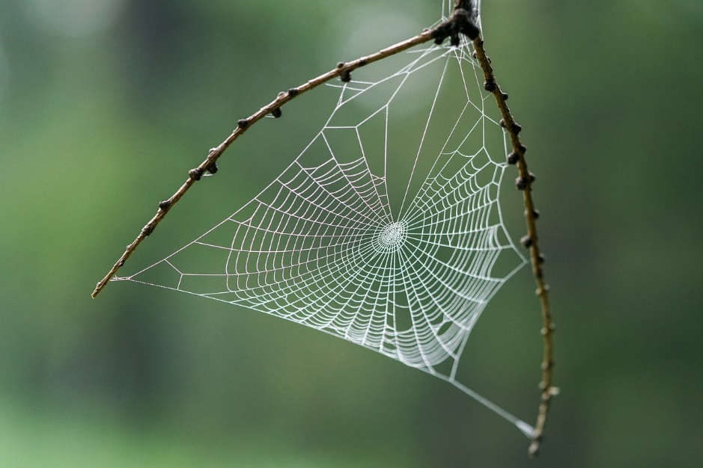
"Всё изумляет нас в природе мелких тварей -
Летящий шмель, стрекочущий сверчок
Паук, плетущий кружевную паутину
И червь, что превращается в порхающий цветок".
(Фо-Гель-Дзё)
Можно ли назвать паука прекрасным? Почему ? А какие ассоциации возникают у вас при виде пауков. (Страшный, ужасный, ядовитый, и тд.) (запись на доске) (слайд 5).
А почему у человека сложилось такое мнение о пауках? Поднимите руки. Что плохого каждому из вас сделал паук?
Тема урока «Класс Паукообразные. Паук - крестовик». Запишите тему урока в тетради. На доске записана проблема, которую вам предстоит решить.
Проблема: какие особенностях внешнего и внутреннего строения пауков связанных с обитанием в наземно-воздушной среде? Запишите её в тетрадь.
Послушайте, о чем говорит одна из древнегреческих легенд (сообщение учащегося).
В те далекие времена в Лидии жила Арахна — дочка красильщика пурпуром Идма- на. Славилась она тем, что не было равных ей в искусстве плести узорчатые ткани и ткать ковры. Вскоре Арахна возомнила себя равной богам, равной солнцу.
Эй, Паллада, ...
Я предрекаю,, и реченное скоро свершится,
Скоро я вытку ковер, коих не было в мире,
И не сравнится с моим твое мастерство, о Афина,
Равных мне нет ни на грешной земле, ни в безоблачных высях,
Только одна в этом мире есть мастерица, и это — Арахна!
Арахна выткала ткань не хуже Афины. Но та в наказание за дерзость состязаться с богами не признала ее достоинств и наказала Арахну за гордость и тщеславие.
Будь же ты проклята, век ты плети паутину,
Будь безобразной Арахной, которую люди Гнать и преследовать будут всегда, и вовеки Будут страшиться тебя, и давить, и рвать паутину.
А мастерство твое, коим ты столько гордилась,
Пусть остается тебе в утешенье навеки с тобою:
Будешь сидеть ты в углу и вечно плести паутину.
Вот такая легенда! От имени Арахны произошло латинское название пауков, которых по-латыни называют арахнидами.
Наука о пауках называется арахнология (слайд 6).
- Физкультминутка.
«Угадай рак или паук».
Руки вверх - рак, руки в стороны - паук, наклон вперед – рак и паук.
1. 10 ног (рак) - руки вверх
2. 8 ног (паук) - руки в стороны
3. Дышим легкими (паук) - руки в стороны
4. Дышим жабрами (рак) - руки вверх
5. Хитиновый покров (рак, паук) - наклон вперед
6. Глаза простые (паук)- руки в стороны
7. Глаза сложные (рак) - руки вверх
8. Отделы тела головогрудь и брюшко (рак, паук) - наклон вперед.
Рассказ учителя про внешнее строение с использованием слайдов и
плакатов (слайд 10).
Видеоролик «Строение паутины» (слайд 15)
- Какую роль играет паутина в жизни пауков?
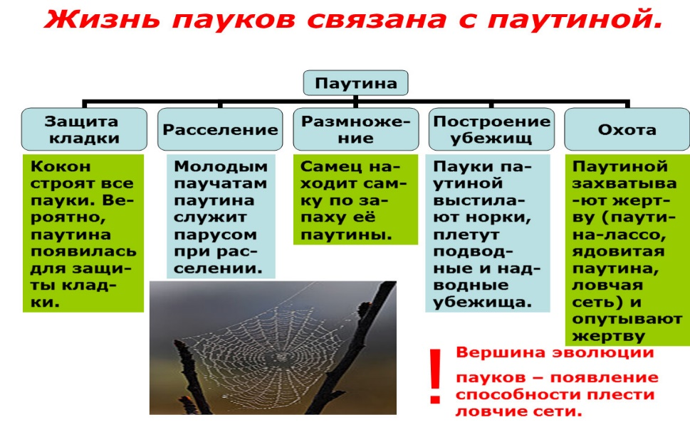
А однажды пауки помогли французам одержать победу над Голландией.
Исторический факт. В декабре 1794 г. начальник французской армии Пишегрю вступил на Нидерландскую территорию, но голландцы разрушили плотину и затопили всю страну.
Пишегрю провел в бездействии около 2х недель и уже готовился отступить без всякого успеха, когда получил от находившегося в плену у голландцев французского генерала Картмера д'Ижонваля известие, которое заставило его изменить своё намерение.
Картмер, содержавшийся в утрехтской тюрьме, наблюдал там за многочисленными пауками и вывел заключение, что вскоре должны наступить морозы. Об этом ему удалось сообщить Пишегрю.
Действительно, в январе 1795 г. ударили морозы, и французская армия могла беспрепятственно двигаться по льду… Пишегрю форсированными маршами прошел за несколько дней недоступную перед тем страну и неожиданно появился перед Амстердамом. Обескураженные голландцы не только были разбиты наголову, но даже флот их был захвачен…
… а все потому, что пауки не плетут паутину перед дождем и морозами, чтобы зря ее не расходовать.
Народные приметы:
- Если весной летит много паутины, то лето будет жаркое.
- Осенью паутина летает – к теплу
- Если паутина стелется по земле, то долго будет ясная погода. Паутина стелется по растениям – к теплу.
- Паутина летает высоко – будет ясно.
- Пауки работают – погода меняется.
- Паук располагает паутину колесом – жди ведра.
- Если во время дождя пауки начали плести паутину, вот-вот дождь прекратится.
- Паук вечером спускается по своей паутине – к засухе.
- Перед ненастьем пауки прячутся в щели.
- Паук прячется в свою нору – будет дождь.
- Если паук сделал много паутины – будет дождь.
Внутреннее строение.
Учитель показывает расположение внутренних органов на слайдах (слайд 16).
Составление таблицы самостоятельно по учебнику.
Каждый самостоятельно изучает отдельный пункт и выбирает главную информацию, которую необходимо занести в таблицу (слайд 17).

Название системы органов | Особенности строения
Пищеварительная
Дыхательная
Кровеносная
Выделительная
Нервная
Размножение

- Закрепление изученного материала
По теме: «Класс Паукообразные. Паук - крестовик»
Проблемный вопрос: какие особенности внешнего и внутреннего строения пауков связаны с обитанием в наземно – воздушной среде?
(слайд 4).
- Контроль и самоконтроль
Один учащийся работает у доски.
Выпишите в две колонки цифры, за которыми даны сведения, имеющие отношение к ракообразным и паукообразным.
1. Тело животных снаружи имеет хитиновый покров.
2. Тело состоит из двух отделов: головогруди и брюшка.
3. Брюшко членистое.
4. Брюшко нечленистое.
5. Животные имеют 4 пары ног.
6. На голове есть усики.
7. Усиков нет.
8. Усиков 2 пары — длинные и короткие.
9. Животные имеют простые глаза или совсем не имеют их.
10. У большинства животных по два сложных фасеточных глаза.
11. Органы дыхания — жабры.
12. Дыхание трахейно-легочное.
13. Кровеносная система незамкнутая.
14. Нервная система состоит из окологлоточного кольца и брюшной нервной цепочки.
15. У животных есть мускулистый «сосательный» желудок.
16. Органы выделения — мальпигиевы сосуды.
17. Раздельнополые животные.
Ответы:
Ракообразные: 1, 2, 3, 6, 8, 10, 11, 13, 14, 17.
Паукообразные:1, 2, 4, 5,7, 12,13,14,15,16, 17.
Фронтальная беседа с классом.
Закончите предложения:
- Конечности - органы осязания и вкуса – ногощупальца.
- Тип кровеносной системы паукообразных- незамкнутая.
- Они же хелицеры – ногочелюсти.
- Покровы брюшка – кутикула.
- Отдел тела паукообразных – головогрудь.
- Отряд крупных хищных паукообразных- пауки.
- Тип пищеварения пауков- внешнее.
- Органы выделения - ________________ сосуды.
- Тип среды обитания паукообразных.
- Дыхательные отверстия- дыхальца.
- Дыхательные трубки- трахеи.
- Коррекция
Ответьте на вопросы:
2. Юннаты бросили на паутину бумажный комок, паук не обратил внимания, но когда бросили комок, на котором была предварительно убита муха, паук на него напал и опутал паутиной. Объясните поведение паука.
По колебаниям и силе натяжения паутины паук определяет какой величины жертва и ее запах.
3. Пауки прожорливы: каждый в день может съесть столько, сколько весит сам. Основная их добыча – мухи. В лесу на каждом гектаре живет 5000 пауков. Если каждый паук от восхода до захода поймает хотя бы две мухи (это уж наверняка!), то сколько же этих насекомых гибнет каждые сутки? Давайте подсчитаем.
Решение: 5000 х 2 = 10 000 мух.
А где пауков больше, то и все 25 000 мух. Это ж какую пользу они приносят! Ведь муха – чистый апокалипсис! На теле мухи ученые насчитали более 26 млн микробов, от которых люди болеют туберкулезом, сибирской язвой, холерой, брюшным тифом, дизентерией. Переносят мухи и яйца разных глистов. Когда лето жаркое, одна муха производит 9 поколений себе подобных. К осени вся планета была бы сплошь засижена мухами, людям бы просто места не осталось. Только враги мух, главным образом пауки, спасают нас от такого кошмара. Вывод прост: пауков надо беречь!
- Домашнее задание: § 19, составить кроссворд, подготовить презентацию о любом представителе класса паукообразные. (слайд 25).
- Подведение итогов, отметки.
- Рефлексия
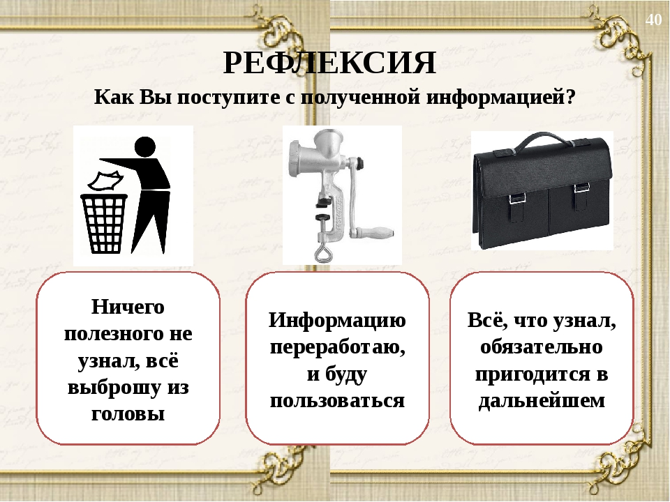
Все боятся пауков
Больше всех на свете,
А особенно боятся
Маленькие дети;
Не гоните пауков,
Маленькие дети:
Ловят мух и комаров
Добрые соседи!
Ядовиты пауки –
Это несомненно!
Но не тронут просто так,
Скажем откровенно.
До свидания (слайд 26).

